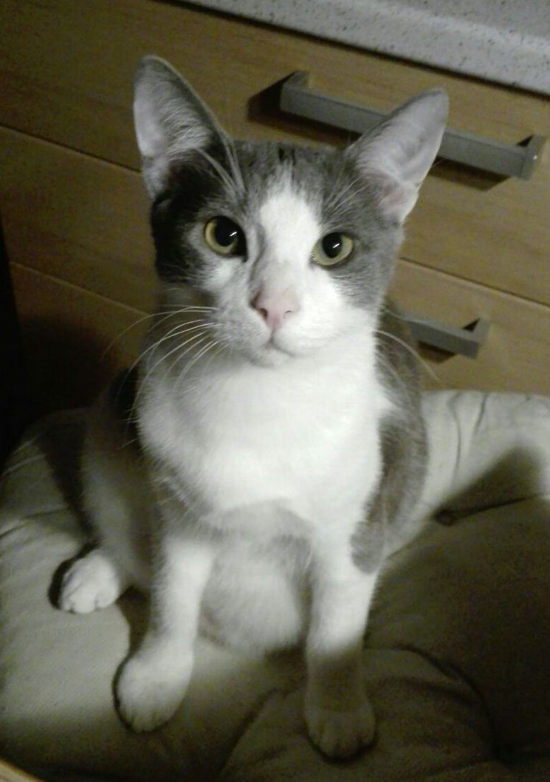

RENGAL CUCCIOLINO DELIZIOSO
Rengal ha otto mesi , carinissimo, già vaccinato e sterilizzato, aspetta una famiglia tutta sua.
Info +393495383815
Data annuncio: marzo2018

